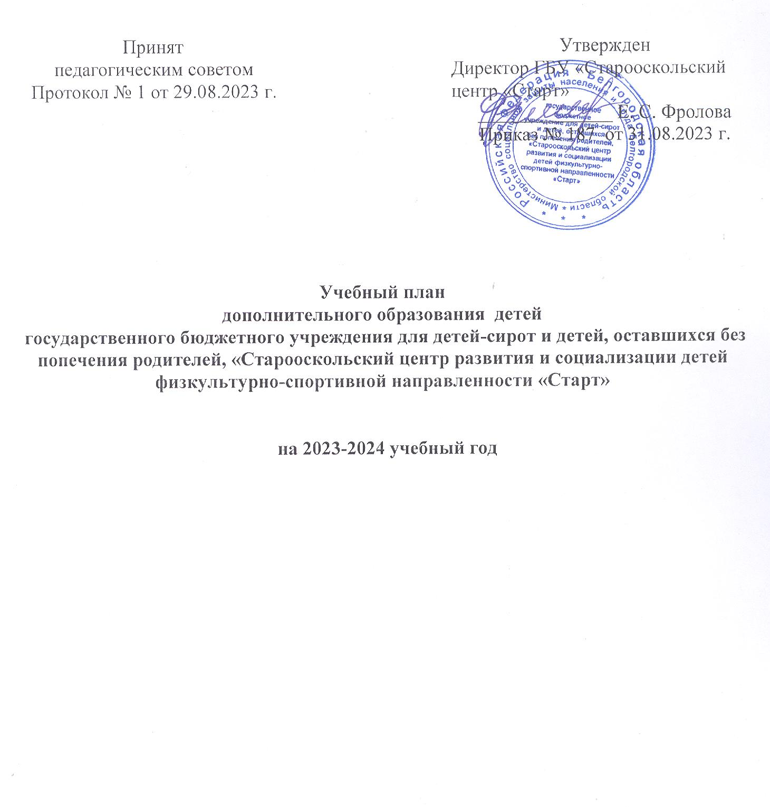

Стары й Оскол
2023г.

Учебный план дополнительного образования детей государственного бюджетного учреждения для детей-сирот и детей, оставшихся без попечения родителей, «Старооскольский центр развития и социализации детей физкультурно-спортивной направленности «Старт» на 2023-2024 учебный год построен на основании изучения запроса обучающихся на образовательную деятельность, с учетом анализа работы учреждения за предшествующий 2022-2023 учебный год, в соответствии с нормативно-правовыми документами:
– Конституция Российской Федерации;
– Федеральный закон Российской Федерации от 29 декабря 2012 г. №273- ФЗ «Об образовании в Российской Федерации»;
– Приказ Минпросвещения России от 09.11.2018 г. №196 «Об утверждении Порядка организации и осуществления образовательной деятельности по дополнительным общеобразовательным программам»;
– Постановление Главного государственного санитарного врача РФ от 28.09.2020 г. № 28 «Об утверждении Санитарных правил СП 2.4.4.3648-20 «Санитарно-эпидемиологические требования к организациям воспитания и обучения, отдыха и оздоровления детей и молодежи»;
– Распоряжение Правительства РФ от 31 марта 2022 года № 678-р «Об утверждении Концепции развития дополнительного образования детей и признании утратившим силу Распоряжения Правительства РФ от 04 сентября 2014 года № 1726-р» (вместе с «Концепцией развития дополнительного образования детей до 2030 года»);
– Распоряжение Правительства Белгородской области от 29.10.2018 г. № 549- рп «О внедрении целевой модели развития региональной системы дополнительного образования детей»;
- Устав учреждения;
- Лицензия на осуществление образовательной деятельности №8267 от 27 мая 2016 года; срок действия: бессрочно, выдана департаментом образования Белгородской области.
- локальные акты учреждения.
Учебный план составлен на основе штатного расписания, тарификации педагогов дополнительного образования, инструктора по труду, тренеров-преподавателей, расписания занятий с учетом учебно-методического и материально-технического обеспечения, дополнительных общеобразовательных (общеразвивающих) программ. Дополнительные общеобразовательные (общеразвивающие) программы рассмотрены методическим объединением, педагогическим советом ГБУ «Старооскольский центр «Старт»», утверждены директором учреждения.
В 2023-2024 учебном году в учреждении будут реализовываться 18 дополнительных общеобразовательных (общеразвивающих) программ физкультурно-спортивной (6 программ), художественной (6 программ), социально-педагогической (4 программы) и технической (2 программы) направленностей.

Дополнительные общеобразовательные (общеразвивающие) программы, реализуемые в учреждении, составлены в соответствии с предъявляемыми к ним требованиями, содержат все необходимые структурные элементы: титульный лист, пояснительная записка, содержание изучаемого курса, календарно-тематический план, ресурсное обеспечение.
При организации образовательной деятельности по дополнительным общеобразовательным (общеразвивающим) программам предусмотрен текущий контроль, промежуточная и итоговая аттестации. Формы проведения промежуточной и итоговой аттестаций регламентируются дополнительной общеобразовательной (общеразвивающей) программой в соответствии с ожидаемыми результатами обучения и могут быть следующими: творческие работы, самостоятельные работы репродуктивного характера, отчетные выставки, срезовые работы, тестирование, концертное прослушивание, защита творческих работ, проектов, фестиваль, соревнование, турнир, сдача нормативов, собеседование и т.д. Материалы для проведения промежуточной и итоговой аттестаций разрабатываются педагогом самостоятельно. Промежуточная и итоговая аттестации позволяют определить итоговый уровень развития теоретических знаний, практических умений и навыков обучающихся, их соответствие прогнозируемым результатам дополнительных общеобразовательных (общеразвивающих) программ.
Выполнение учебного плана контролируется ежемесячно по журналам, а также через посещение администрацией учреждения занятий, открытых мероприятий, творческих отчетов, выставок, презентаций, изучение и утверждение программ, тематики планирования занятий. При формировании спортивных секций, творческих объединений по интересам, учитываются:
- свобода выбора программы, педагога, формы объединения, переход из одного творческого объединения по интересам в другое;
- творческая индивидуальность ребенка;
- создание условий для усвоения программы в самостоятельно определенном темпе.
Основными формами образовательной деятельности являются: теоретические и практические занятия, групповые и индивидуальные занятия. Количество часов на групповые и индивидуальные занятия определяется педагогами в соответствии с утвержденными дополнительными общеобразовательными (общеразвивающими) программами.
Период обучения по дополнительным общеобразовательным (общеразвивающим) программам составляет 1 год. Начало учебного года – 01 сентября, окончание – 31 мая. Летний режим работы с 01 июня пол 31 августа. Набор обучающихся в объединения по интересам проводится в течение всего учебного года.
Учебный план включает в себя следующие нормативы: недельное количество часов на реализацию программ по каждому виду образовательной деятельности; количество учебных гркпп, количество учащихся. Количество часов в неделю на реализацию дополнительных общеобразовательных (общеразвивающих) программ: 1-6 часов в неделю. Учебная неделя – 7 дней с учетом субботы и воскресенья. Максимально допустимая нагрузка на одного ребенка в неделю не превышает 12 академических часов. Численный состав учебных групп определяется в соответствии с психолого-педагогическими рекомендациями, санитарно-гигиеническими нормами, содержанием дополнительных общеобразовательных программ, формами обучения, направленностями образовательной деятельности, а также их специфики и составляет 2-15 человек. Количество и последовательность занятий определяется расписанием, учитывающим интересы ребенка. Начало занятий не ранее 8.00, окончание не позже 20.00 часов. Продолжительность занятий 30-40 минут, перерыв – 10 минут для отдыха обучающихся между каждым занятием.
Дополнения и изменения в учебный план дополнительного образования на 2023-2024 учебный год утверждаются приказами директора учреждения.
Учебный план дополнительного образования ГБУ «Старооскольский центр «Старт»» на 2023-2024 учебный год (по состоянию на 01.09.2023 года):
Направленность | Наименование объединения по интересам | Ф.И.О. педагога | Количество учебных групп | Количество учащихся (человек) | Учебная нагрузка  (часов в неделю)
Физкультурно-спортивная | Секция «Стритбол» | Шевченко Д. И. | 2 | 5 | 4
Физкультурно-спортивная | Секция «Мини-волейбол» | Шевченко  Д. И | 2 | 8 | 8
Физкультурно-спортивная | Секция «Футбол» | Шевченко  Д. И | 2 | 6 | 6
Физкультурно-спортивная | Секция «Волейбол» | Шевченко Д. И. | 3 | 16 | 9
Физкультурно-спортивная | Секция «Общая физическая подготовка» | Будянский И. В. | 3 | 10 | 9
Физкультурно-спортивная | Секция «Мини-футбол» | Будянский И. В. | 3 | 8 | 9
Художественная | Хореографическая студия «На старте» | Браун А. С. | 3 | 9 | 9
Художественная | Театральная студия «Сказка за сказкой» | Иванова Н. П. | 1 | 6 | 4,5
Художественная | Кружок «Мир красок» | Финк О. Н. | 2 | 7 | 4
Художественная | Творческое объединение «Фантазеры» | Штоколова Т. Н. | 4 | 11 | 4
Художественная | Творческое объединение «Выжигание и резьба по дереву» | Ходулин  А. А. | 3 | 11 | 6
Социально-педагогическая | Творческое объединение «Домашние истории» | Штоколова Т. Н. | 5 | 10 | 10
Социально-педагогическая | Творческое объединение «Домоводство» | Штоколова Т. Н. | 2 | 6 | 4
Социально-педагогическая | Творческое объединение «Умелец» | Ходулин  А. А. | 2 | 6 | 8
Социально-педагогическая | Творческое объединение «Мастер на все руки» | Ходулин  А. А. | 2 | 5 | 6
Техническая | Кружок «Юный информатик» | Решетник  Э. А. | 3 | 6 | 6
Техническая | Кружок «Мир презентаций» | Решетник Э. А. | 3 | 10 | 3

